Mramoraker Bote Nr. 2 – 2005 13
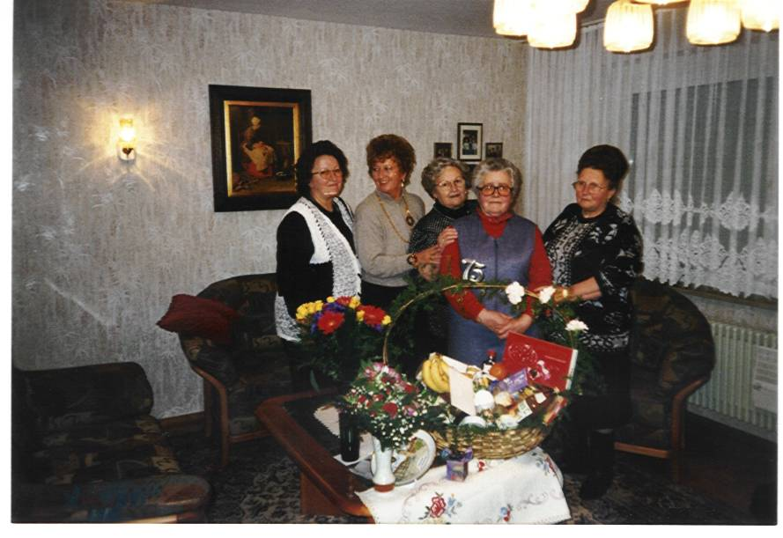

Die vier Töchter von Jakob und Sidonia Bohland bei der Tante zum 75. Geburtstag

Von links
Erna, Elisabetha, Magdalena, Tante Magdalena Bitsch, geb. Bohland und Karolina

Gratulation
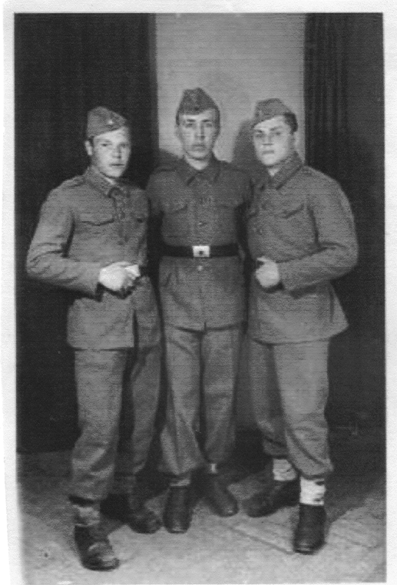
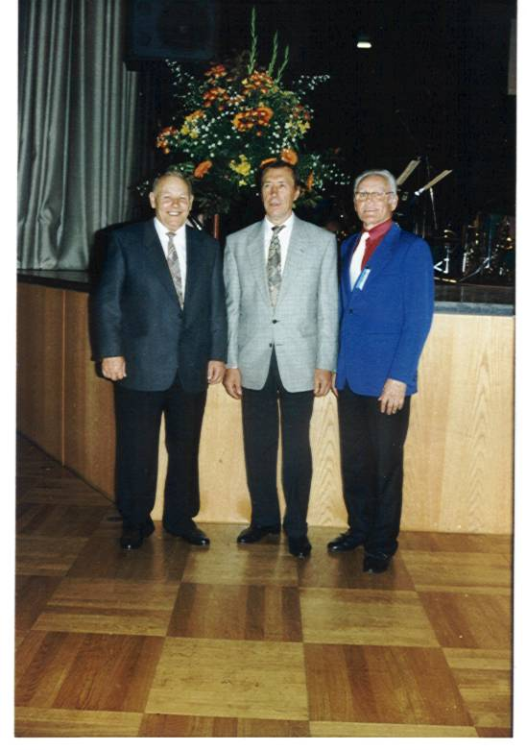
Drei Donauschwaben in Tito´s jugoslawischer Volksarmee 1951 in Celje / Slowenien
Von links
Georg Huber, Sohn vom Huber Abnehmer
Lorenz Rotter, stammt aus der Batschka
Philipp Stehle – Schlosser
45 Jahre später beim Mramoraker Kirchweihtreffen
in Ludwigsburg 1996

Einsender der Photos Philipp Stehle

